PER REGISTRARE IL PRESTITO

- APPOGGIARE IL BADGE DI ATENEO SUL LETTORE DI DESTRA

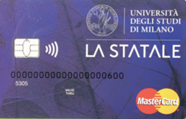

- POSIZIONARE I LIBRI DA PRENDERE IN PRESTITO

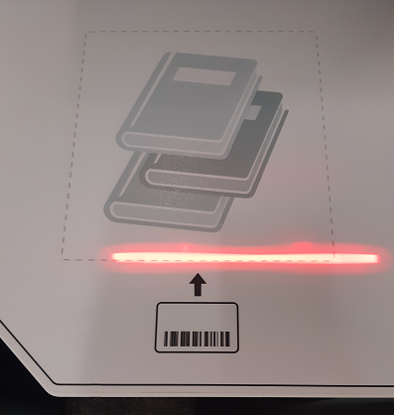

- CLICCARE SULL’ICONA CORRISPONDENTE AL SERVIZIO RICHIESTO:

PRESTITO 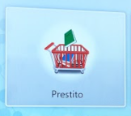 RINNOVO 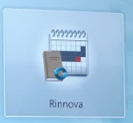 SITUAZIONE UTENTE 